课程背景：
知乎上有道题，问的是“人迷茫的时候该干什么？”底下数百个回答，关注人数破万。这不由得让人感叹，迷茫成了一种时代病，似乎我们这一代的年轻人，特别容易迷失方向。
为了更有效地宣传推广高效职场人士在日常管理中的核心竞争力， 能够掌握职场的胜任素养， 养成良好的职场工作习惯，本课程用于提升现代企业职场人士的职场素养， 帮助企业职场人士能够掌握系列的职场素养竞争力的相关理念与工具， 更好地拥有主动积极的阳光心态、提升职场竞争力及工作效率， 能够在个人绩效改善的同时， 也养成利他、共赢的良好素养， 发场团队有效沟通， 促进团队成长，在VUCA变化的时代用创新思维及整合优势互补， 帮助推动组织的发展， 实现个人成功、团队成功以及组织成功的三赢局面！
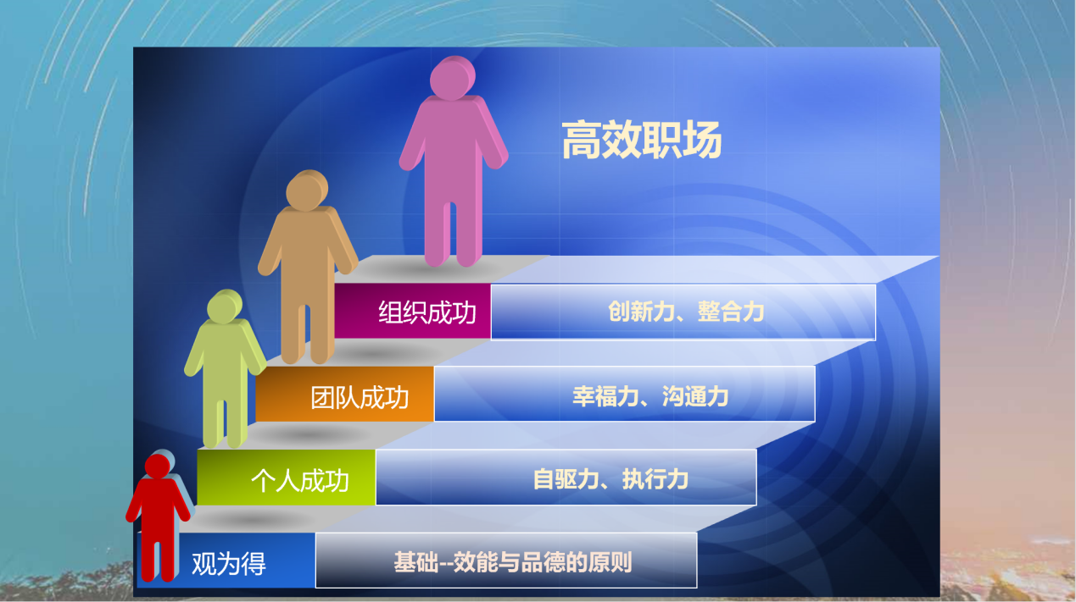

为了帮助企业职场人士能够更好地适应职场需求， 课程凝练出职场获得成功的关键的要素， 可以使受训者把学到的东西融会贯通用到自己的事业和职场发展中。通过有关成功者素质的探讨中，使受训者完成了个人职场成功到团队成功以及组织成功领导力发展的训练。课程通过改变职场人士改变固有的思维和工作习惯，使职场人士在自我管理和人际关系管理上得到显著的改善，并由此建立统一的文化和共同语言，使团队和组织的效能得到由内而外的根本性的改善。
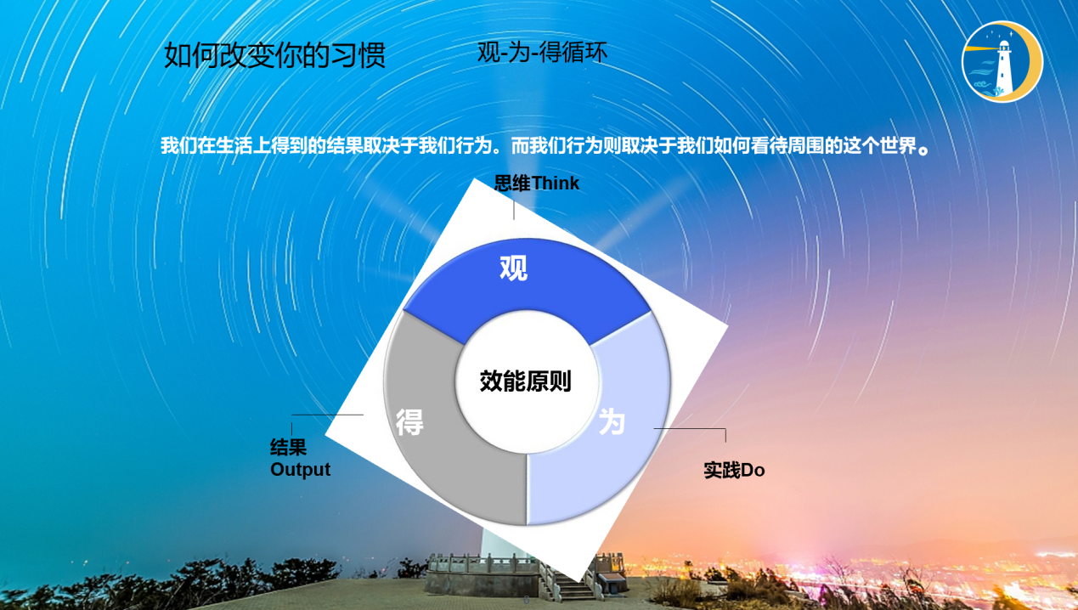
在个人成功方面，使职场人士更加成熟，减少抱怨，培养积极主动的精神，更加勇于面对挑战和承担责任，将抓住重点、围绕目标展开工作和为结果负责变为工作高效素养；
在团队成功方面，训练员工牢固树立客户意识，学会倾听，改善沟通，能够更多地站在他人的立场看问题，建立持久稳固的健康人际关系，全方位提高工作效能，将良好的工作习惯渗透到团队及整个组织的各个层面。
在组织成功方面， 训练员工具备大的格局及战略眼光， 整合力其实就是借力，整合就是“利用”，善用彼此资源，创造共同利益。

课时安排： 两天， 一天 6小时
上午9：00-12：00，下午14：00-17：00

学习对象：企业中高层管理人员，核心团队负责人，及有培养价值的优秀员工课程，30人左右
- 授课特色及方式:
一、体验活动导入，身心感受创新，原理深入讲解
二、思维碰撞分享，互动学习参与，迷你案例研讨
三、小组演练竞赛，聚焦中心主题，付诸行动实践
四、小组研讨互动、行动学习、情境模拟；
五、授课+演练+点评，授课40%，演练40%，点评20%
气氛活跃互动，内容启发顿悟，方法实用可操，案例丰富生动， 设自由问答时间解决实际困惑。

- 课程收获:
让参训人员有如下收获—
1.改变工作态度和思维方法，减少抱怨，建立“自我反省、承担责任、立足现有资源和我能做什么”上来。
2. 大幅度提升管理人员的自信和工作热情，提高直面困难和挑战困难的勇气。
2.剖析自己的事业生涯并学会情绪管理与目标管理。把上对下的监督转为下属的自我约束和管理。
3.学会创造学习型人际关系的方法和与他人共赢的做事技能。识别蕴藏在人与人差异中的巨大潜能，并使之化为双赢的资源。
4.掌握时间管理，把生命中最宝贵的时间和精力投入到最重要的事情上。分清轻重缓急，优先完成主要任务，提高工作效率。
5.设计自己开拓进取，蓄能更新的目标。
6.学会倾听，改善沟通， 掌握倾听与反馈技巧，真正听懂别人的意思并有效反馈；建立双向渠道， 对内减少无谓的人际冲突和工作失误，对外提升客户的满意度和忠诚度。
7.创新观念，掌握正确的成功的方法与规则，培养团队协作的合作意志。 珍惜差异，学习建设性地整合差异的艺术，实现集思广益 “1＋1 > 2 ”。

- 课程独特性:
《高效职场竞争力》是将职场心态、职场素养及好习惯， 融合职场情商管理以及教练技术中有关思维、聆听与同理心沟通中的核心部分整合在一起的一门课程， 帮助职场新晋人士了解职场的游戏规则， 养成良好的职场竞争力， 将职场发展的三个阶段个人成功--团队成功--组织成功与职场人士的成事、做人、谋天下紧密结合起来， 帮助每一个职场人学习掌握职场成功
的三阶段职场持续竞争力：
阶段一：个人成功-- 自驱力、执行力
阶段二：团队成功-- 幸福力、沟通力
阶段三：组织成功-- 创新力、整合力

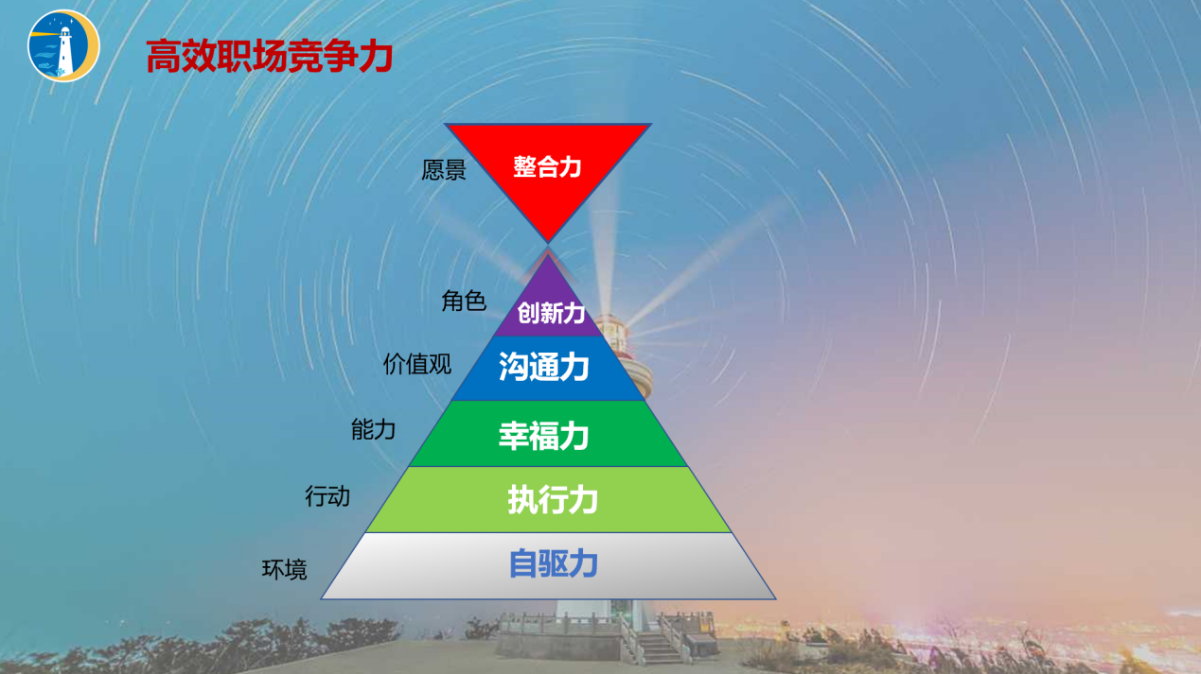
同时，课程还专门配合六大职场能力独创了手心脑结合的职场竞争力之操， 帮助学员能够快速、有趣地记住这门课程中的六大竞争力， 获得了学员的一致好评。

高效职场竞争力课程大纲：
开篇：基本原则
追求全面的成功，才是真正的成功
- 品格--效能之根
- 持续成熟模式图
- 思维的转变—观为得
- 原则主宰世界
- 效能的原则
第一部分： 个人成功
高效职场竞争力一：自驱力
我有选择的自由， 并对我的选择负责
- 根据原则， 三思而行
- 使用主动积极的语言
- 扩大你的影响圈
- 正念心态
高效职场竞争力二：执行力
心智创造先于实际创造
- 行动之前先展望结果
- 创造个人使命宣言并以它作为人生蓝图
- 思维的逻辑层次确认个人目标
- 时间管理的四个象限及其特点
5. 怎样将事情或任务有效分布在四个象限中？
- 企业执行力实施

情感帐户
1、情感帐户在工作和生活中的应用
2、如何提升提感帐户余额

第二部分：团队成功
高效职场竞争力三：幸福力
高效、长期的关系以互敬互利为基础
- 平衡勇气与体谅
- 寻求互利
- 内求、外求及能量流动
- 如何运用双赢思维找到互惠的解决方案。
- 建立双赢体系

高效职场竞争力四：沟通力
高效能的交流以理解为基础
1．高情商的沟通习惯
1）同理心沟通的习惯
2）先理解别人，再争取别人理解自己的习惯
3）以寻求理解为宗旨去聆听别人的习惯；
- 创造双向沟通环境的习惯；
2. 同理心回应
3. 沟通不良的四大沟通障碍。
4．从对方的角度寻求被对方理解
5．同理心沟通的五个步骤。

第三部分： 组织成功
高效职场竞争力五：创新力
VUCA时代变革与创新力
1. VUCA时代的特点及新的视野；
2. 对变化的认识及对现实世界的看法；
3. 创造性合作的方案—发现并创造第三替代方案；
4. 学会寻找并且创造第三替代及变通方案；
5. 珍视差民， 寻找第三方案的要点；

高效职场竞争力六：整合力
要保持和提高效能， 我们整合资源与平台， 通力合作、优势互补、相互支持
1. 整合力的重点在于处理好“人与人之间的差异”；
2. 高情商的人际关系模式是珍视差异—4P1S性格分析模型；
3. 团队优势互补、打配合、做组合
4. 自我更新的四个方面循序渐进
5. 不断更新的成长原则

总结：课后行动计划
【课程模型】
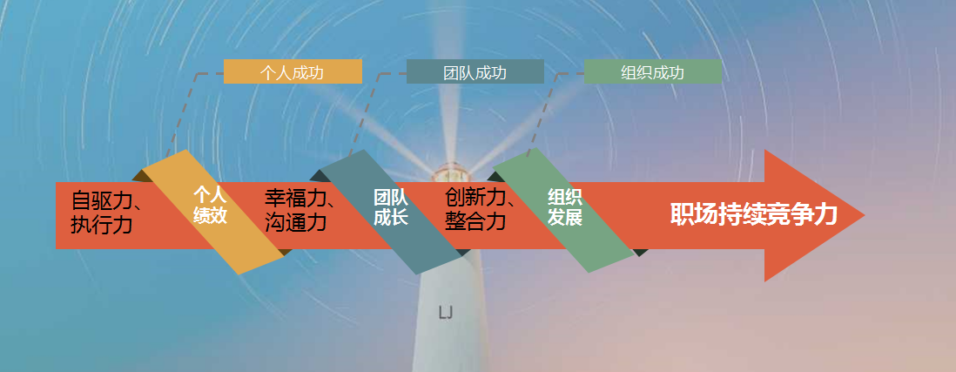

- 项目投资报价

培训课程 | 讲师 | 课时 | 人数 | 培训价格 |  | 培训场地费 | 午餐茶点费
高效职场  竞争力 | 蒋嫦娥 | 2天 | 30左右 | RMB50，000 | 企业提供或酒店场地费另计  讲师差旅费用另计 |  | 企业提供或酒店提供另计

其中包括：
- 培训需求调查
- 培训课程设计费
- DISC/4P线性报告及解读
- 培训讲师授课费
- 培训课程课本
- 培训评估报告
- 助教现场支持费用
- 授课材料及奖品费用

其中不包括：
- 各类培训资料版权及录音、录像使用权
- 培训场地租金
- 培训用茶歇和餐饮费用
- 培训所使用的高级设备（主要指投影仪、幻灯机等）
- 培训中所使用的其他文具（如白板、纸张、白板笔、学员用纸和铅笔等）

讲师介绍
蒋嫦娥 国际领导力教练/客座教授
（可全英文授课）
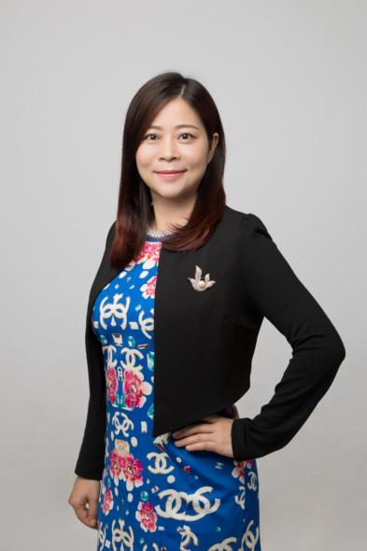
中国社会科学院经济学硕士；
中国管理科学研究院客座教授；
ICF国际教练联盟认证专业教练，PCC；
美国智睿咨询公司DDI领导力认证讲师；
美国智越咨询AG领导力英文认证讲师；
澳大利亚Genos EI情商领导力认证讲师；
国际教育协会AIE国际注册生涯规划师；
美国4D领导力查理亲授认证教练；
实践家DISC性格分析讲师及顾问；
淘高考青少年生涯规划研究院院长；
现任：厦门泰易特（Talent)人力资源咨询管理公司CEO
曾任：德国海拉（Hella）厦门汽车电子有限公司人力资源总监
曾任：美国百得（Black & Decker）工业有限公司HRM
曾任：德国林德（Linde）中国叉车有限公司总部人事处处长、财务经理

领导力培训经验
蒋老师20年来在企业担任中高层管理职位为企业提供管理培训、咨询服务期间，积累了丰富的管理实战经验， 在企业管理培训方面造诣颇深；于2006年赴美接受美国智越咨询公司Achieve Global领导力9个系列课程的TTT认证， 之后也接受了美国智睿咨询公司DDI的领导力认证讲师训练， 对国际知名领导力体系课程（Korn Ferry）颇有研究， 并将国际课程结合本土实践，开发出了一套适合国内企业管理的领导力及管理能力提升体系， 并多年来在企业管理中付诸实践， 提出了许多为企业和管理咨询界认可的观点和思想。
授课风格
视角国际化：20余年外企实战经验，将国际管理知识体系有机融入本土企业管理实操
案例本土化：19年团队管理经历，援引经典案例，辅导学员将培训课程融会贯通
知识专业化： 6大含金量认证资格
（AIE/DDI/AG/4D/ICF PCC/Genos EI)，授课极富个人魅力与感染力，使学员轻松获得实质性的提升，为个人职涯发展指点迷津。
| 案例丰富 | 实战演练 | 通俗易懂 | 风趣幽默 |

政企大客户培训及咨询经典案例课程：
- 自2005年作为厦门市人才中心特聘领导力及人力资源资深讲师， 常年受邀为厦门市人力资源从业者进行专业培训， 为厦门市各大企业提供管理类知识及领导力培训， 如为厦门市国贸控股集团120名人力资源人员讲授《招聘与面试技巧》、为厦门市高新人才员工讲授课程《工作汇报及优先排序》、为厦门市人才中心中层以上领导人讲授《职场情商及高效报告》课程、为厦门市国税局中基层领导者讲授《知彼解已的高效沟通》课程、为厦门华厦电力中层管理者讲授《高效能人士的七个习惯》课程、为厦门德塔石业有限公司采购课程《企业中层领导力协奏曲》、；

2、世界第一集装箱吊车荷兰公司豪士威马采购版权课程《知彼解已的高效沟通》， 两期中文课程，共4天；世界第一集装箱吊车荷兰公司豪士威马采购国家版权课程《赋能教练型领导》， 两期英文高管课程， 一期中文授课，共6天；2021年被该公司最高领导层指定聘请为该司领导力项目顾问， 长期为该司提供领导力资源活动， 包括并不限于课程讲授、领导力提升项目方案探讨、高管教练、团队教练、跨部门提升研讨会督导等。

3、持续为亚洲第一铝箔公司 厦顺铝箔讲授国家版权课程《赋能教练型领导》、亚洲第一铝箔公司 厦顺铝箔 采购领导力系列课程《团队领导力》2期， 并为该司KPI项目管理提供咨询服务， 为该司人力资源管理提升进行教练辅导，并为项目组成员及HR人员购买DISC版权报告及团队教练咨询等。

4、自2012年起作为厦门理工继续教育学院的特聘领导力讲师， 为支持厦门市政府与新疆昌吉州友好合作城市项目，持续多年为新疆高管研修班、青海人力总监进修班采购《团队执行力》《工业企业管理技能提升》《管理者向下沟通修炼》《战略人力资源管理》等系列课程，为厦门冠捷电子总部讲授《金牌一线班组长》、《一线员工管理》课程；

- 厦门市人才中心为全市HR采购系列人力资源公开课程《新进HR实务课程》、《人力资源战略与运作》、《战略人力资源管理》、《劳动合同与员工关系》、《基于能力模型的战略人力资源管理》；厦门市人才中心为全市企业采购领导力公开课程《赋能教练型领导》、《高效职场竞争力》、《情商领导力》等课程；厦门市思明区人社局聘请为思明区内500人以上大公司人力资源从业者提供专业培训。

6、自2017年起持续为九点课堂高管理学习社讲授《赋能教练型领导》、《高效职场竞争力》、《高情商教练型父母》以及《内训师授课技巧》、《高效能人士的七个习惯》、《知彼解已的DISC高效沟通》、《生涯规划教练》等线上线下课程， 带领一群高能量、爱学习的职场人士不断提升与学习， 用社群的力量帮助迷茫的职场人士， 点亮未来。

7、常年来被厦门各大知名企业邀请进行管理知识提升内训课， 如亚马逊电商越嘉电子采购4天系统领导力提升课程《赋能领导力提升训练营》及DISC版权报告、厦门链家集团为管理层及内训师采购课程《知彼解已的沟通》及DISC版权报告、互联网公司 易名科技采购国家版权课程《赋能教练型领导》、《高效职场竞争力》、安吉星厦门采购《管理者向下沟通修炼》课程、富德人寿保险公司为销售管理层人员采购《销售人员的高效沟通》及DISC版权报告、 厦门柯达公司采购《非HR的人力资源管理》课程、 厦门丰润兴工贸采购《团队领导力》、厦门新菲华石业采购课程《企业中层领导力协奏曲》、海拉上海工业有限公司采购课程《领导者向下沟通修炼》课程、《培训师公众演讲及授课技巧》课程；

核心课程：
国家版权课程《赋能教练型领导》版权号：2018-L-00625559
国家版权课程《卓越团队领导力》版权号：2020-L-01157313
国家版权课程《情商教练领导力》版权号：2020-L-01157312
国家版权课程《高效职场竞争力》版权号：2018-L-00651055
国家版权课程《APC陪伴式效能教练》版权号：2020-L-01157314
国家版权课程《高情商教练型父母》版权号：2019-L-00764140
国家版权课程《新高考背景下的中学生学涯规划》
版权号：2018-L-00693619
国际版权课程《知彼解已的DISC高效沟通》
国际版权课程《情商领导力》
国际版权课程《正念领导力》
精典课程《领导者向下沟通修炼》
精典课程《团队领导力》
精典课程《内训师公众演讲及授课技巧》

部分授课照片分享：
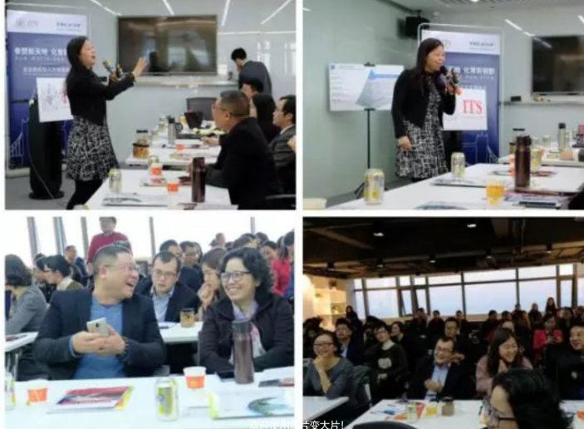 | 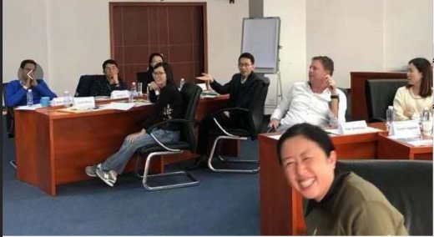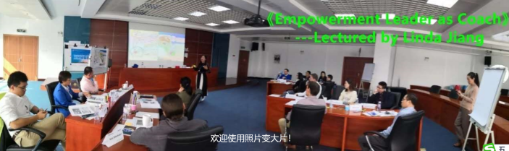
全市公开课  《赋能教练型领导》 | 豪士威马Huisman  《赋能教练型领导》英文课
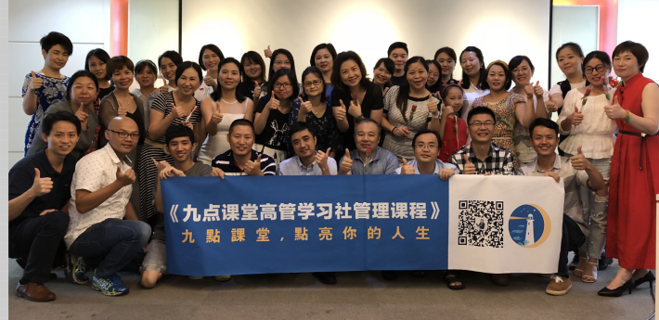 | 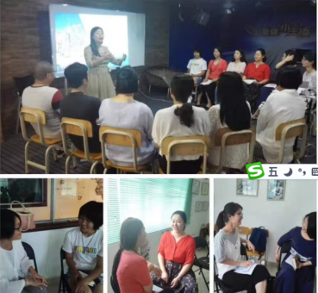
九点课堂高管学习社  《内训师公众演讲及授课技巧》 | 《知彼解已的高效沟通》
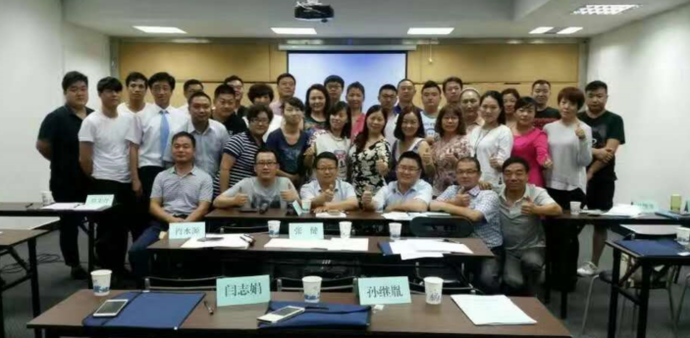 | 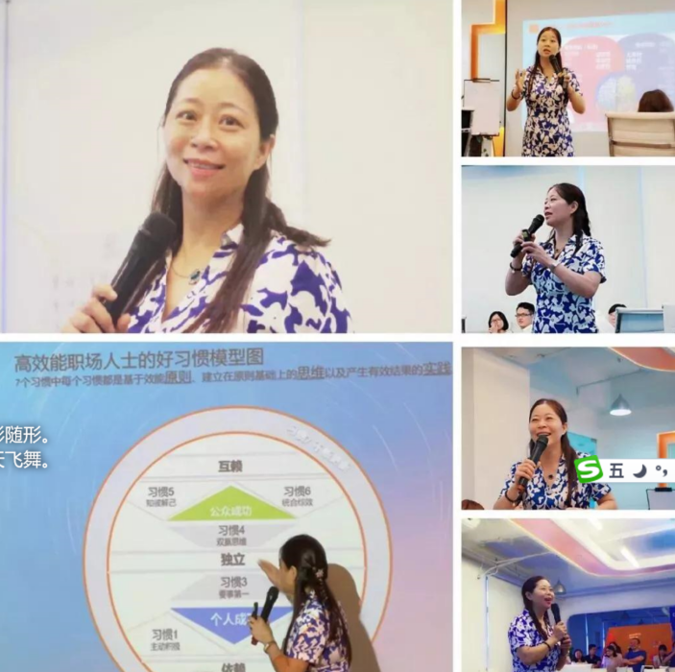
新疆高管公开课  《管理者向下沟通修炼》 | 公开课  《高效能人士的七个习惯》
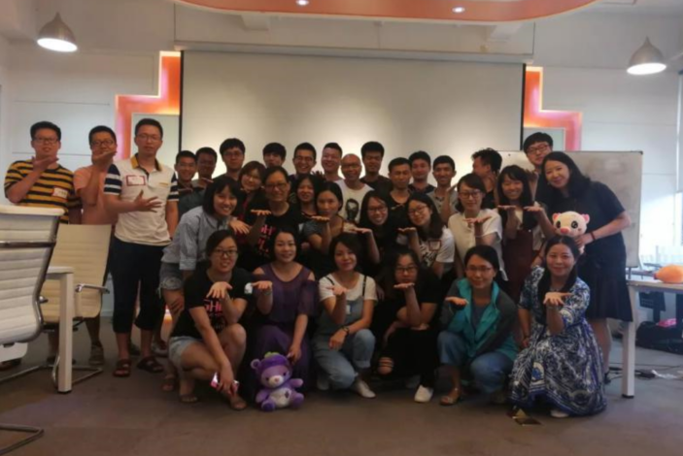 | 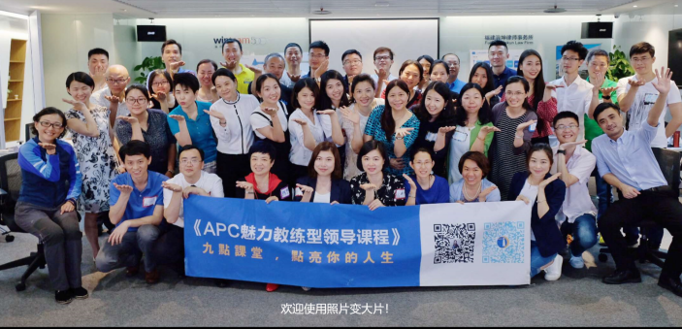
易名科技  《赋能教练型领导》 | 九点课堂  《魅力教练型领导》
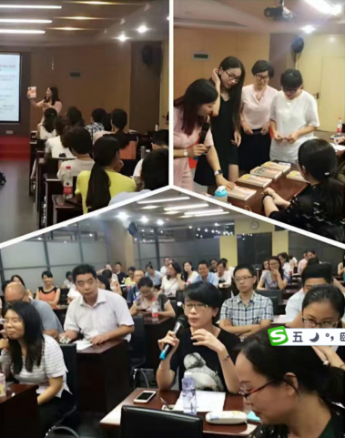 | 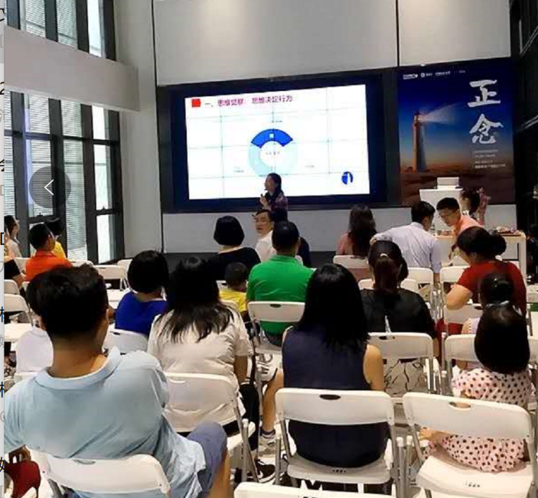
华厦电力  《高效能人士的七个习惯》 | 公开课  《正念心态》

辅导过的部分企业：
厦门市人才中心、厦门市人社局、国贸股份、厦门市高新人才、荷兰豪士威马、厦门厦顺铝箔、易名科技、厦门安吉星、厦门柯达、厦门链家房产、亿联科技、厦门市税务局、福闽源、恩凯诺、博格步、万利达、厦门中药厂、华厦电力、厦门德塔、新菲华、柯达、金龙汽车、安费诺、联发集团、中绿集团、欧仕达、金鹭合金、鹭达工业、五福印务、星鲨制药、星泛建设、金达威、华联电子、利胜电光源、ECCO、FESCO、豪客来、福康、安能建设、悦华酒店、三安光电、福森达电气、SM、爱普科斯、麦克奥迪、厦门路桥、巨贸光电、招商局漳州开发区、银鹭食品、华益通、华达投资、茵德液压、金牌橱柜、绿科光电、中毅达、厦门外代、靠谱、利朗、厦门航空、五福印务、厦门宝龙、轨道物资、丰润兴工贸等。
